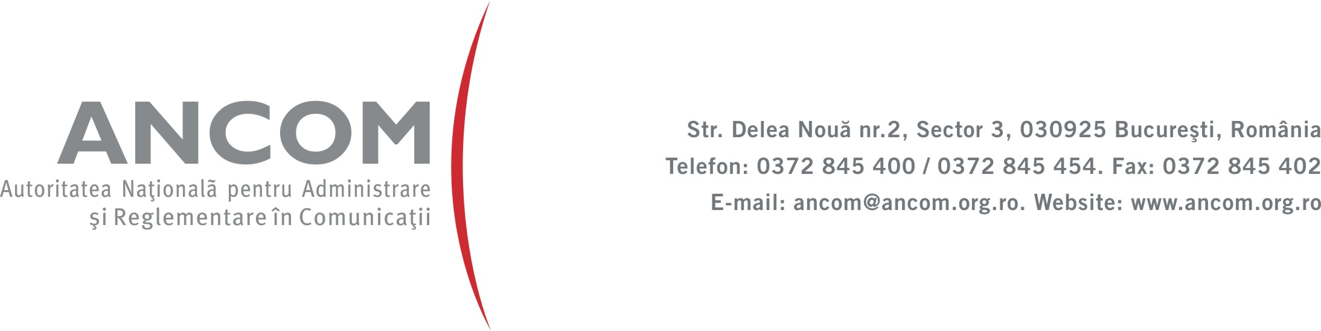
În temeiul Decretului Preşedintelui României nr. 509/2009 privind numirea preşedintelui Autorităţii Naţionale pentru Administrare şi Reglementare în Comunicaţii,
În temeiul dispoziţiilor art. 10 alin. (2) pct. 22 – 24, precum şi ale art. 11 alin. (1) şi art. 12 alin. (1) şi (3) din Ordonanţa de urgenţă a Guvernului nr. 22/2009 privind înfiinţarea Autorităţii Naţionale pentru Administrare şi Reglementare în Comunicaţii, aprobată prin Legea nr. 113/2010, cu modificările şi completările ulterioare, ale art. 93 alin. (2) şi (3), precum şi ale art. 105 alin. (1), respectiv ale art. 106, art. 107, art. 109 şi art. 110 din Ordonanţa de urgenţă a Guvernului nr. 111/2011 privind comunicaţiile electronice, aprobată cu modificări şi completări prin Legea nr. 140/2012,
Având în vedere Decizia preşedintelui Autorităţii Naţionale pentru Administrare şi Reglementare în Comunicaţii nr. 1.154/2013 privind identificarea pieţei relevante corespunzătoare serviciilor de tranzit comutat al apelurilor, prin care a fost identificată ca piaţă relevantă din sectorul comunicaţiilor electronice piaţa corespunzătoare serviciilor de tranzit naţional comutat al apelurilor în reţelele publice de telefonie,

PREŞEDINTELE AUTORITĂŢII NAŢIONALE PENTRU ADMINISTRARE ŞI REGLEMENTARE ÎN COMUNICAŢII

emite prezenta:

DECIZIE

Art.1. – Societatea „Romtelecom” – S.A., cu sediul în Piaţa Presei Libere nr.3-5, clădirea City Gate, Turnul de Nord, et.7–18, sector 1, Bucureşti, înregistrată la Oficiul Registrului Comerţului de pe lângă Tribunalul Bucureşti, cod unic de înregistrare 427320, denumită în continuare Operatorul, este desemnată ca fiind furnizor cu putere semnificativă pe piaţa serviciilor de tranzit naţional comutat al apelurilor în reţelele publice de telefonie.

Art.2. – Operatorul are obligaţia de a percepe pentru furnizarea serviciului de interconectare în vederea tranzitului naţional comutat al apelurilor în reţelele publice de telefonie, tarife fundamentate în funcţie de costuri, determinate pe baza unui model de calculaţie a costurilor incrementale pe termen lung realizat de Autoritatea Naţională pentru Administrare şi Reglementare în Comunicaţii.

Art.3. – (1) Până la data stabilirii tarifului pentru serviciul de interconectare în vederea tranzitului naţional comutat al apelurilor pe baza modelului de calculaţie a costurilor incrementale pe termen lung prevăzut la art. 2, tarifele maxime ce pot fi percepute de Operator pentru furnizarea serviciului de interconectare în vederea tranzitului naţional comutat al apelurilor nu vor putea depăşi:
a) 0,05 Eurocenţi/minut în cazul interconectării în vederea tranzitului comutat – simplu tranzit;
b) 0,16 Eurocenţi/minut în cazul interconectării în vederea tranzitului comutat - dublu tranzit.
(2) Tarifele prevăzute la alin. (1) nu includ TVA şi se aplică indiferent de intervalul orar în care se efectuează apelurile.
ATENŢIE: ACEST ARTICOL ŞI-A ÎNCETAT APLICABILITATEA, A SE VEDEA NOTELE DE MAI JOS!
NOTE:
- prevederile acestui articol şi-au încetat aplicabilitatea la data de 1 aprilie 2014 având în vedere adoptarea Decizei preşedintelui ANCOM nr. 366/2014 şi luând în considerare dispoziţiile art. 3 din acest act normativ;
- începând cu data de 1 aprilie 2014 tariful maxim care poate fi perceput de către Societatea „Romtelecom” – S.A. pentru furnizarea serviciul de interconectare în vederea tranzitului naţional comutat al apelurilor este cel prevăzut la art. 3 din Decizia preşedintelui ANCOM nr. 366/2014.

Art.4. – Tarifele stabilite de Operator pentru furnizarea serviciului de interconectare în vederea tranzitului naţional comutat al apelurilor în reţelele publice de telefonie vor fi oferite în mod nediscriminatoriu tuturor Beneficiarilor.

Art.5. – Decizia preşedintelui Autorităţii Naţionale de Reglementare în Comunicaţii nr.147/2002 privind principiile şi precondiţiile ofertei de referinţă pentru interconectarea cu reţeaua publică de telefonie fixă, cu modificările şi completările ulterioare, se modifică după cum urmează:

1. La articolul 1, alineatul (6) se modifică şi va avea următorul cuprins:
„(6) Operatorul are obligaţia de a ţine evidenţa contabilă a costurilor, în cadrul contabilităţii interne de gestiune, pentru activităţile care au legătură cu interconectarea în vederea terminării apelurilor la puncte fixe şi accesul la reţeaua Operatorului sau la infrastructura asociată acesteia.”

2. La articolul 6, alineatul (3) se abrogă.

Art.6. – (1) Prezenta decizie se comunică Societăţii „Romtelecom” – S.A.
(2) Dispoziţiile art. 5 pct. 2 intră în vigoare la data stabilirii tarifului pentru serviciul de interconectare în vederea tranzitului naţional comutat al apelurilor pe baza modelului de calculaţie a costurilor incrementale pe termen lung prevăzut la art. 2.
NOTĂ: La data de 1 aprilie 2014 dispoziţiile art. 5 pct. 2 din prezenta decizie întră în vigoare având în vedere adoptarea Decizei preşedintelui ANCOM nr. 366/2014 şi luând în considerare dispoziţiile art. 3 din acest act normativ.

Preşedintele Autorităţii Naţionale pentru Administrare şi Reglementare în Comunicaţii,
Marius Cătălin Marinescu

Bucureşti, 6 ianuarie 2014.
Nr. 1.

